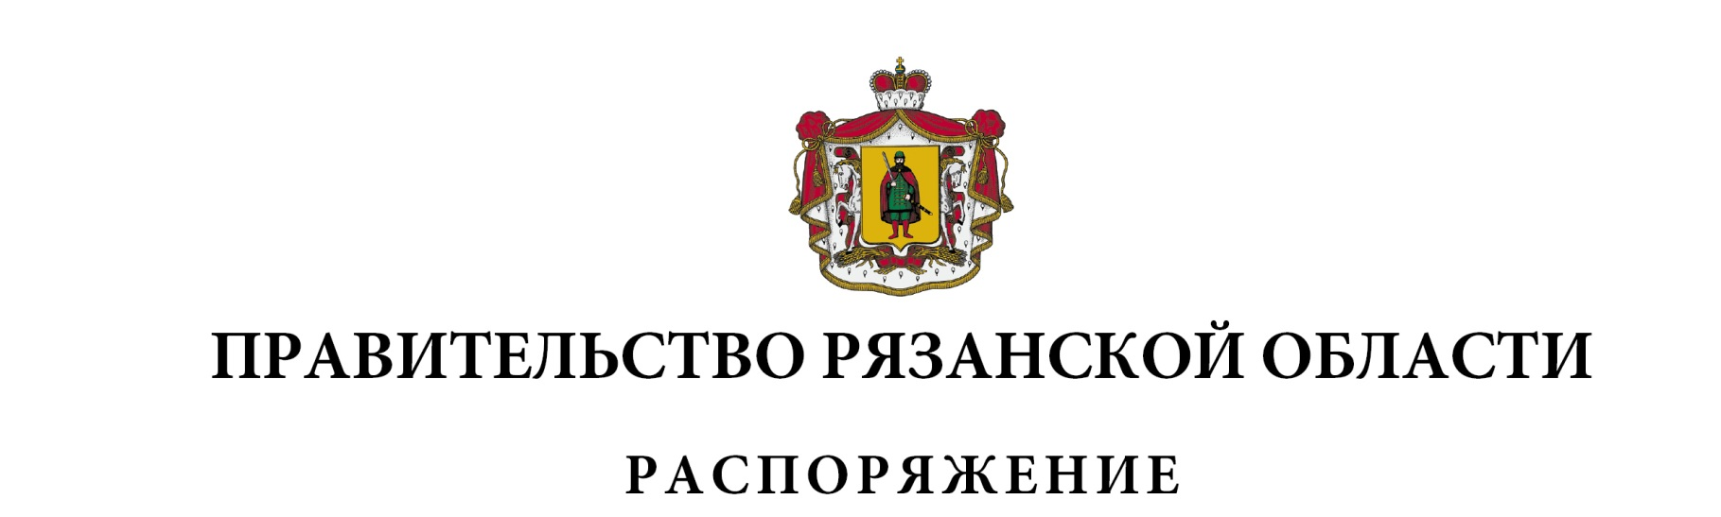
от 30 января 2024 г. № 33-р

Внести в раздел 1 «Паспорт государственной программы Рязанской области» приложения к распоряжению Правительства Рязанской области от 12 декабря 2023 г. № 749-р следующие изменения:
1) в строке «Цели государственной программы Рязанской области» подраздела 1.1 «Основные положения» цифры «112,2» заменить цифрами «168,6»;
2) пункт 2 подраздела 1.2 «Показатели государственной программы Рязанской области» изложить в следующей редакции:

1 | 2 | 3 | 4 | 5 | 6 | 7 | 8 | 9 | 10 | 11 | 12 | 13 | 14 | 15
«2 | Цель 2: повышение продуктивности и рационального использования земельных ресурсов за счет вовлечения в оборот земель сельскохозяйственного назначения площадью не менее 168,6 тыс. га к концу 2030 года
2.1 | Площадь вовлеченных в оборот земель сельскохо-зяйственного назначения, нарастаю-щим итогом | тыся-ча гекта-ров | 13,5 | 2022 | 50,852 | 85,3193 | 123,704 | 138,7 | 148,7 | 159,6 | 168,6 | распоряжение Правительства Российской Федерации от 08.09.2022 № 2567-р «Об утверждении Стратегии развития агропромыш-ленного и рыбохозяйст-венного комплексов Российской Федерации на период до 2030 года» | Минсельхозпрод РО | увеличение численности занятых в сфере малого и среднего предпринимательства, включая индивидуальных предпринимателей и самозанятых, до 25 млн человек;  реальный рост экспорта несырьевых неэнергетических товаров не менее 70 процентов по сравнению с показателем 2020 года;  обеспечение темпа роста валового внутреннего продукта страны выше среднемирового при сохранении макроэкономической стабильности
2.2 | Площадь сельскохо-зяйственных угодий, сохраненных в сельскохо-зяйственном обороте и химическая мелиорация почв на пашне, нарастаю-щим итогом | тыся-ча гекта-ров | 28,7 | 2022 | - | - | - | 57,05 | 69,05 | 81,05 | 93,05 | распоряжение Правительства Российской Федерации от 08.09.2022 № 2567-р «Об утверждении Стратегии развития агропромыш-ленного и рыбохозяйст-венного комплексов Российской Федерации на период до 2030 года» | Минсельхозпрод РО | увеличение численности занятых в сфере малого и среднего предпринимательства, включая индивидуальных предпринимателей и самозанятых, до 25 млн человек;  реальный рост экспорта несырьевых неэнергетических товаров не менее 70 процентов по сравнению с показателем 2020 года;  обеспечение темпа роста валового внутреннего продукта страны выше среднемирового при сохранении макроэкономической стабильности
2.3 | Площадь земель сохраненных в сельскохо-зяйственном обороте за счет проведения мелиора-тивных мероприятий | тыся-ча гекта-ров | - | - | 43,4872 | 64,0956 | 90,1015 | 120,1 | 151,6 | 183,6 | 217,6 | распоряжение Правительства Российской Федерации от 08.09.2022 № 2567-р «Об утверждении Стратегии развития агропромыш-ленного и рыбохозяйст-венного комплексов Российской Федерации на период до 2030 года» | Минсельхозпрод РО | увеличение численности занятых в сфере малого и среднего предпринимательства, включая индивидуальных предпринимателей и самозанятых, до 25 млн человек;  реальный рост экспорта несырьевых неэнергетических товаров не менее 70 процентов по сравнению с показателем 2020 года;  обеспечение темпа роста валового внутреннего продукта страны выше среднемирового при сохранении макроэкономической стабильности»

3) пункт 2 подраздела 1.3 «План достижения показателей государственной программы Рязанской области в 2024 году» изложить в следующей редакции:

1 | 2 | 3 | 4 | 5 | 6 | 7
«2 | Цель 2: повышение продуктивности и рационального использования земельных ресурсов за счет вовлечения в оборот земель сельскохозяйственного назначения площадью не менее 168,6 тыс. га  к концу 2030 года
2.1 | Площадь вовлеченных в оборот земель сельскохозяйственного назначения, нарастающим итогом | тысяча гектаров | - | - | - | 50,852
2.2 | Площадь сельскохозяйственных угодий, сохраненных в сельскохозяйственном обороте и химическая мелиорация почв на пашне, нарастающим итогом | тысяча гектаров | - | - | - | -
2.3 | Площадь земель сохраненных в сельскохозяйственном обороте за счет проведения мелиоративных мероприятий | тысяча гектаров | - | - | - | 43,4872»

Вице-губернатор Рязанской области – первый заместитель Председателя  Правительства Рязанской области | А.А. Бранов

